Согласовано
Директор МАОУ «ПСОШ № 1»
О.М. Брызгалова

«____»_____________2018 г

Расписание спортивных секций
«Баскетбол»
День недели | Время проведения | Возвратная категория | Тренер | Место проведения
Понедельник | 18.00 - 20.00 | Старшая группа | Тюрикова М.А. | Спортивный зал МАОУ  «ПСОШ № 1»
Вторник | 18.00 – 19.30 | Старшая группа
 | 13.15 – 13.55 | Младшая группа
Среда | 18.00 - 20.00 | Старшая группа
Четверг | 13.15 – 14.40 | Младшая группа
Пятница | 18.00 - 20.00 | Старшая группа

«Волейбол»
День недели | Время проведения | Возвратная категория | Тренер | Место проведения
Понедельник | 17.00 – 18.30 | С 10 лет | Демидова Г.Н. | Спортивный зал  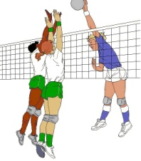  ДК
Вторник | 18.30 - 19.30
Среда | 17.00 – 18.30
Четверг | 17.30 – 20.00  спортзал школы
Пятница | 17.00 – 19.00

Танцевальная студия «Аксель»
День недели | Время проведения | Возвратная категория | Тренер | Место проведения
Понедельник | 18.00 - 20.00 | 8-14 лет | 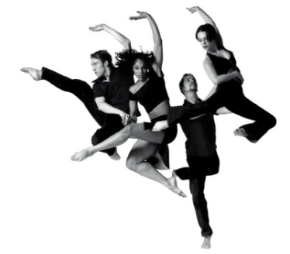  Плотников Е.В. | Спортивный зал  начальной школы  МАОУ «ПСОШ № 1»
Вторник | 18.00 - 20.00
Среда | 18.00 - 20.00
Пятница | 18.00 - 20.00

